 |  | GERENCIA DE ASISTENCIA SANITARIA DEL BIERZO | 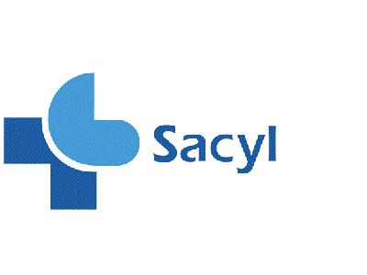

EL PRÓXIMO DÍA 4 NO SE PASARÁ LA CONSULTA MÉDICA DE VILLADEPALOS

Le podemos atender en el consultorio de POSADA DEL BIERZO, en horario de 9:00 A 12:00

O en el consultorio de CARRACEDELO, en horario de 12:00 a 14:00

LAMENTAMOS LAS MOLESTIAS OCASIONADAS

